期货研究 黑色金属行业数据追踪

2018年9月21日

黑色金属行业研究团队

吕肖华：黑色金属首席研究员
从业资格：F0311809
投资咨询：Z0002876
联系方式：021-61088063
邮箱：xiaohua.lv@bocichina.com

胡子奇：铁矿石研究员
从业资格：F3000065
投资咨询：Z0010642
联系方式：021-61088030
邮箱：ziqi.hu@bocichina.com

一、现货价格

表1：进口铁矿石现货价格
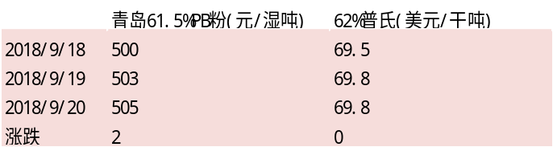
资料来源：WIND、中银国际期货研究部

表2：国内钢材现货价格
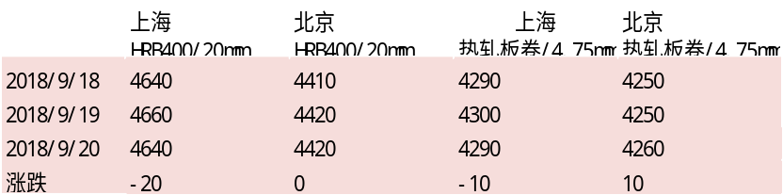
资料来源：WIND、中银国际期货研究部

表3：国内焦炭焦煤现货价格
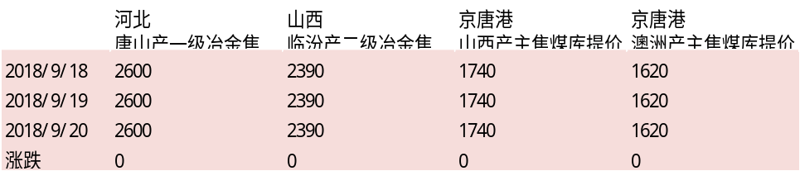
资料来源：WIND、中银国际期货研究部

二、主要合约表现
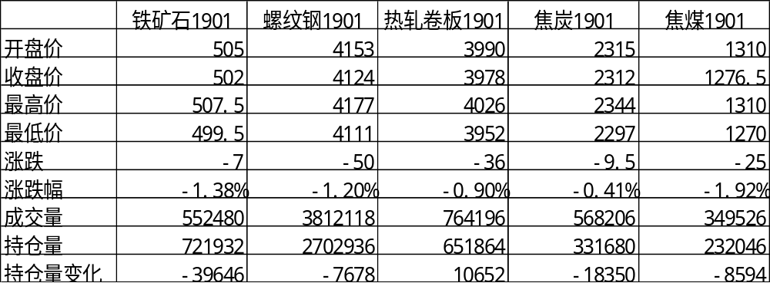
三、期货行情走势

图4：铁矿石 期货走势 图5：螺纹钢期货走势
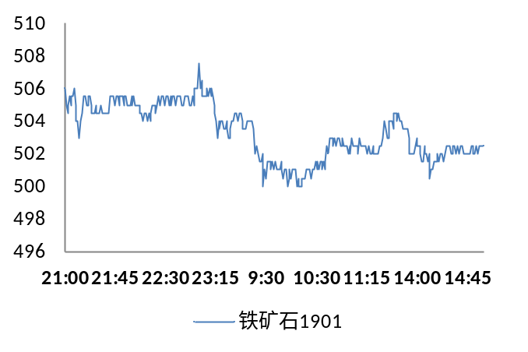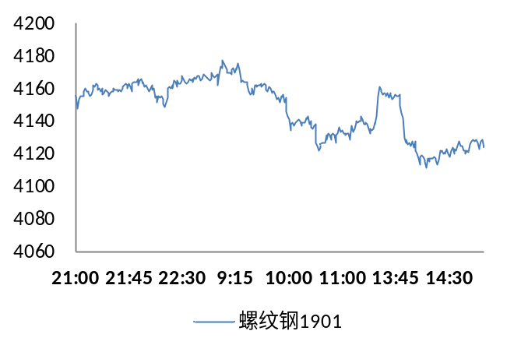
资料来源：WIND、中银国际期货研究部
图6：焦炭期货走势 图7：焦煤期货走势
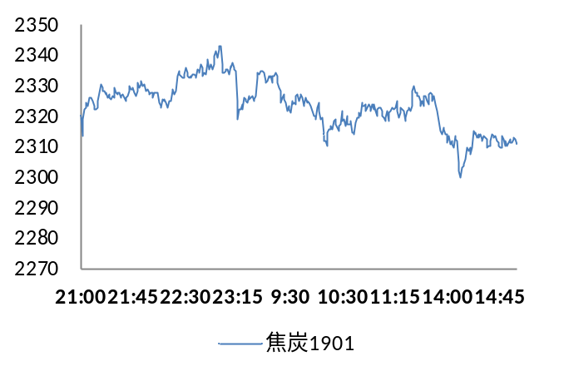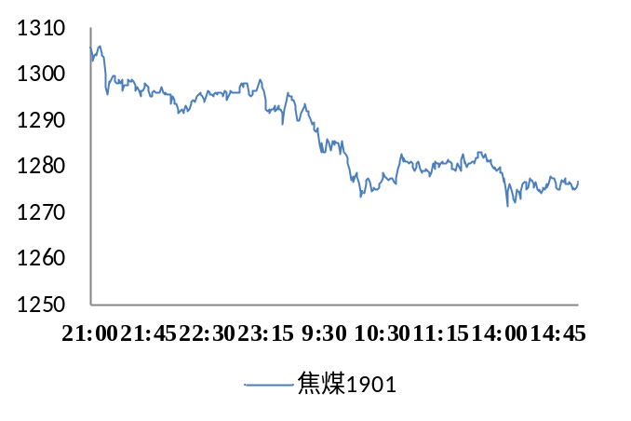
资料来源：WIND、中银国际期货研究部

四、主力合约比价及价差

图8：螺纹钢与铁矿石比价 图9：热轧卷板与螺纹钢价差
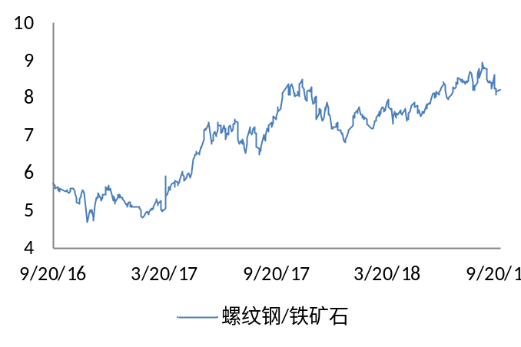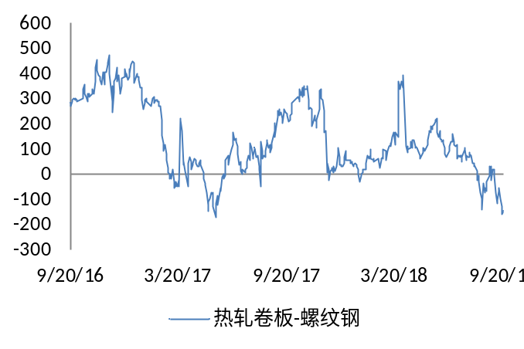
资料来源：WIND、中银国际期货研究部
图10：螺纹钢与焦炭比价 图11：焦炭与焦煤比价
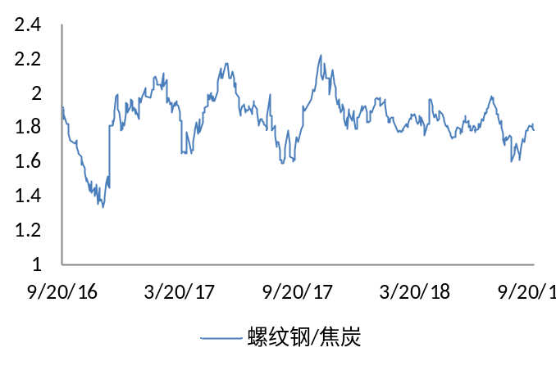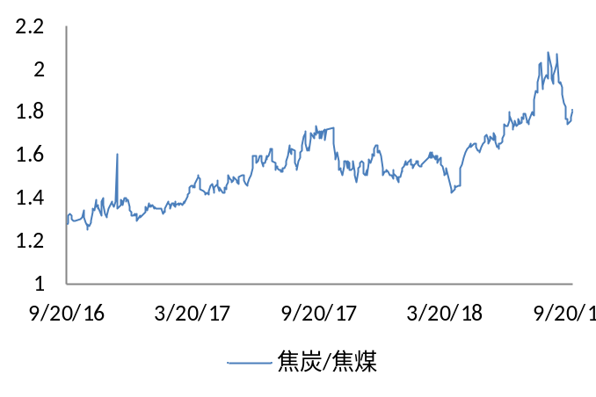
资料来源：WIND、中银国际期货研究部
图12：盘面利润
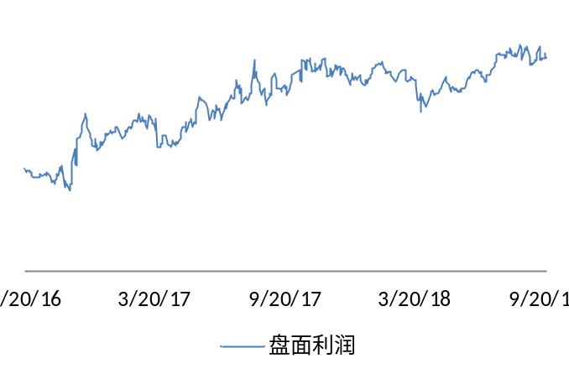
资料来源：WIND、中银国际期货研究部

五、行情综述与评论

铁矿石：普氏稳于65.85，钢坯涨30至4080。港口现货探涨，个别涨5元，下游钢价以稳为主，个别涨40或跌10元。钢厂开工率略有改善，下游钢厂成品库存小幅增加。三季度矿石供应增速放缓，下游产能限制限制矿石需求，但下游产能相对不足令结构性需求改善从而支撑中高品位矿石的相对价格。鉴于供应压力减轻、需求相对稳定、汇率贬值有利于矿价重心继续向上修复，建议逢低试多。
螺纹钢:昨日现货销量下降,唐山钢厂减产在月末结束,但采暖季错峰限产可能提前,目前钢价处于高,下游买单不旺。基本面来看.本周247家钢厂高炉开工率环比增加0.11%,铁水量微幅增加0.22万吨/天.钢材贸易商库存和钢厂库存环比下降3万吨左右.下周唐山减产结束,但山西地区环保检查开始,预计全国铁水产量继续小幅增加.从终端消费看消费淡季即将过去,9月份消费旺季,在低库存下,钢价维持强势.从期货盘面来看，期货快速上涨,基差较低,短期价格可能出现调整,但空间有限,关注库存变化.

六、商品要闻

- 据媒体和部分资讯机构消息，传闻后期江苏地区限产方案再升级，永钢计划10月20日起停产5座高炉，总限产高达46%，时间预计40天左右。方案目前还在审批阶段，暂未定论。据钢厂有关人士表示，由于其一直处于正常生产状态，骤然停产对市场影响较大，且沙钢、中天等钢厂限产比例也将在50%左右。
- 2018年9月17日，阿根廷生产和劳动部发布2018年15号决议，决定继续对原产中国的普通金属钳进行反倾销调查，不征收临时反倾销税。涉案产品的南共市税号为8203.2090。
- 2018年8月27日，美国商务部宣布对进口自中国的铸铁污水管（CastIronSoilPipe）作出反倾销初裁。初步裁定：强制应诉企业恒通铸造有限公司（HengTongCastingCo.Ltd.）和中国其他生产商和出口商的倾销率均为302.61%。美国商务部预计将于2019年1月8日对本案作出终裁。
- 2018年8月20日，巴基斯坦国家关税委员会发布第53号公告称，应巴基斯坦国内生产商SiddiqsonsTinplateLimited于2018年6月28日提交的申请，对原产于或进口自中国、欧盟、南非和美国的镀锡铁皮（Tinplate）启动反倾销立案调查。
- 对于当前中美贸易摩擦、人民币汇率贬值等市场关注话题，中国最大钢企--宝钢股份(600019.SS)高层周二回应称，汇率贬值已使公司财务费用上升，公司加大了外币风险敞口的锁定比例。预计公司下半年出口量总体平稳，不过出口美国的数量将有所减少。
- 山西临汾为切实改善全市环境空气质量，扭转在全国重点区域排名靠后的不利局面，坚决打好“蓝天保卫战”，按照省、市《大气污染防治2018年行动计划》要求，参照省内外差异化生产管控成功经验和做法，现制定全市重点工业企业差异化生产管控方案。

七、成交持仓报告
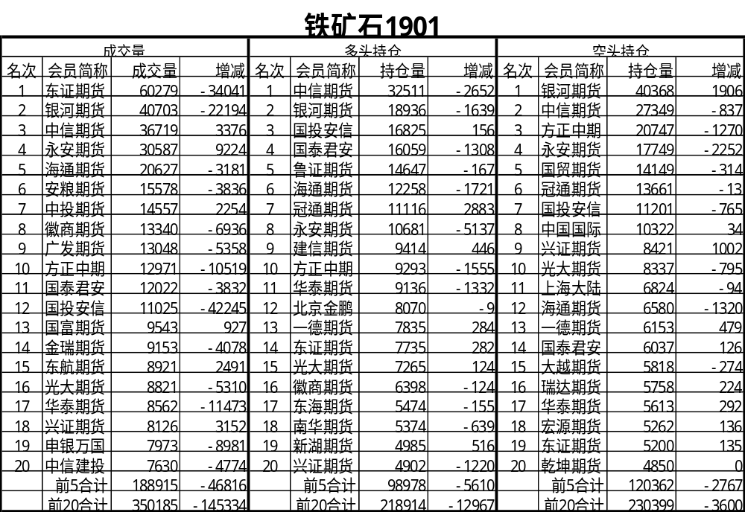
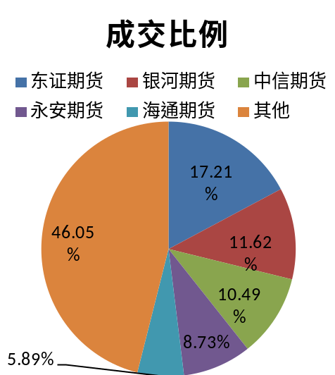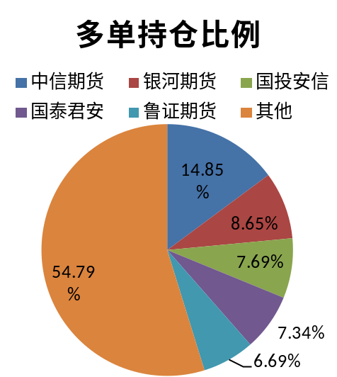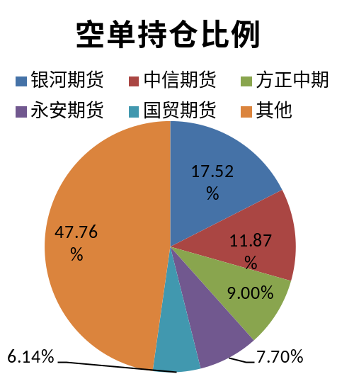

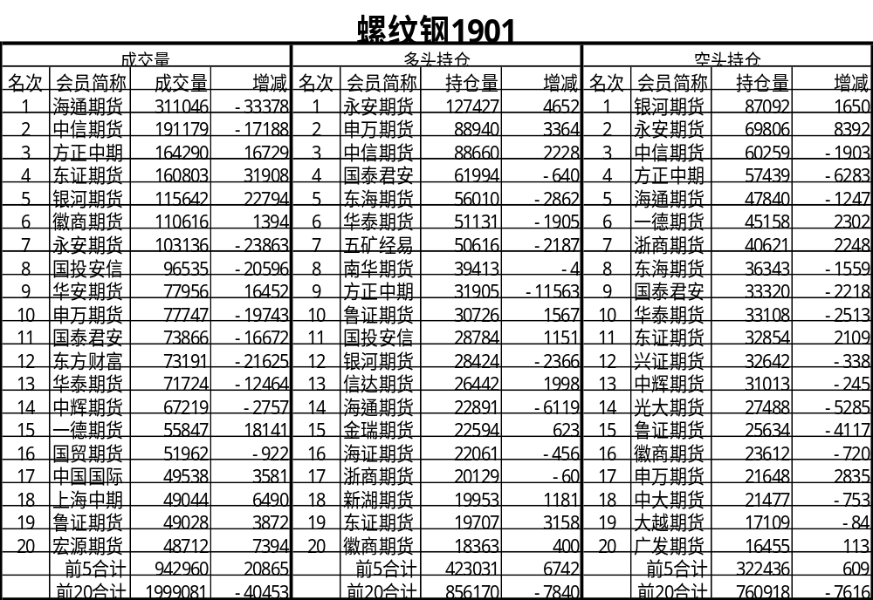
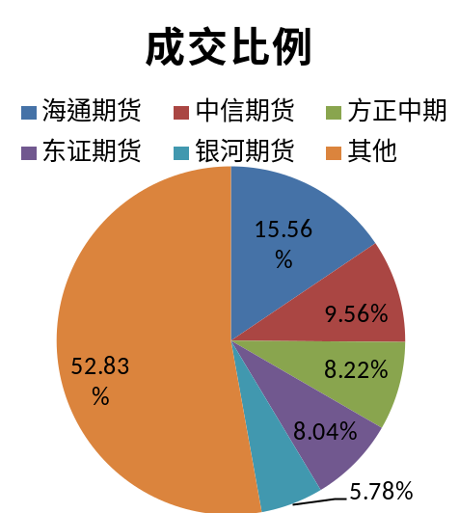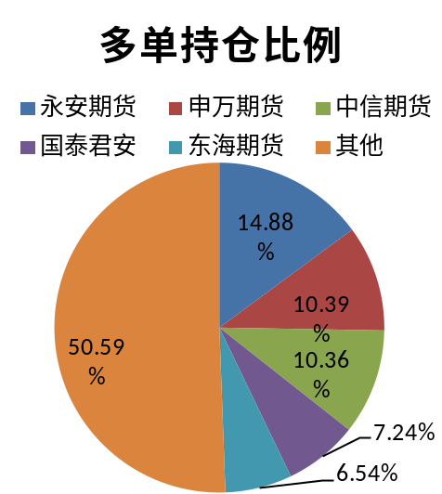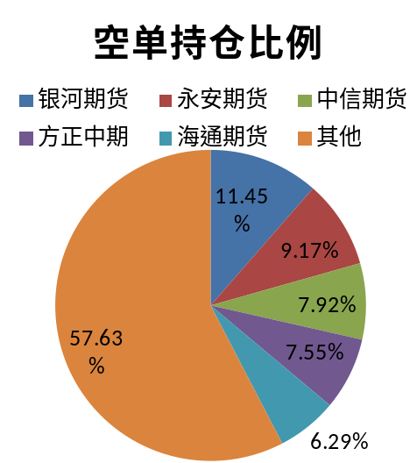
免责声明  本报告所载的资料、工具及材料只提供给阁下作参考之用，不作为或被视为出售或购买期货品种的要约或发出的要约邀请。本报告的内容不构成对任何人的投资建议，而中银国际期货有限责任公司（简称“中银国际”）不会因接收人收到本报告而视他们为其客户。  本报告所载资料的来源及观点的出处皆被中银国际认为可靠，但中银国际不能担保其准确性或完整性。阁下首先应明确不能依赖本报告而取代个人的独立判断，其次期货投资风险应完全由实际操作者承担。除非法律或规则规定必须承担的责任外，中银国际不对因使用本报告而引起的损失负任何责任。本报告仅反映编写分析员的不同设想、见解及分析方法。本报告所载的观点不代表中银国际的立场。中银国际可发出其它与本报告所载资料不一致及有不同结论的报告。  本报告以往的表现不应作为日后表现的反映及担保。本报告所载的资料、意见及推测反映中银国际于最初发表此报告日期当日的判断，可随时更改。本报告所指的期货品种的价格、价值及投资收入可能会波动。  中银国际未参与报告所提及的投资品种的交易及投资，不存在与客户之间的利害冲突。  若干投资可能因不易变卖而难以出售，同样地阁下可能难以就有关该投资所面对的价格或风险获得准确的资料。本报告中所指的投资及服务可能不适合阁下。本报告不构成投资、法律、会计或税务建议或担保任何投资或策略适合或切合阁下个别情况。本报告不构成给予阁下私人咨询建议。  本报告并非针对或意图派发给或为任何就派发、发布、可得到或使用本报告而使中银国际违反当地注册或牌照规定的法律或规定或可致使中银国际受制于当地注册或牌照规定的法律或规定的任何地区、国家或其他管辖区域的公民或居民。  本报告的版权属中银国际，除非另有说明，报告中使用材料的版权亦属中银国际。未经中银国际事先书面许可，任何机构和个人不得以任何形式翻版、复制和发布，亦不得作为诉讼、仲裁、传媒及任何单位或个人引用之证明或依据，不得用于未经允许的其它任何用途。如引用、刊发，需注明出处为中银国际期货有限责任公司，且不得对本报告进行有悖原意的引用、删节和修改。所有于本报告中使用的商标、服务标记及标识均为中银国际的商标、服务标记及标识。  中银国际可在法律许可下于发表材料前使用本报告中所载资料或意见或所根据的研究和分析。 | 中银国际期货有限责任公司  中国上海浦东  世纪大道1589号  长泰国际金融大厦901室  邮编200122  电话: 6108 8088  传真: 6108 8066  客服热线：400 820 8899  中银国际期货有限责任公司  上海世纪大道营业部  中国上海浦东  世纪大道1589号  长泰国际金融大厦901室  邮编200122  电话: 6108 8088  传真: 6108 8066  相关关联机构：  中银国际证券有限责任公司  中国上海浦东  银城中路200号  中银大厦39楼  邮编200120  电话: (8621) 6860 4866  传真: (8621) 5888 3554  中银国际证券有限公司  中国香港  花园道1号  中银大厦20楼  电话: (852) 2867 6333  传真: (852) 2147 9513  中银国际期货有限公司  中国香港  英皇道1111号  太古城中心一座16楼1601－7室  电话：(852) 28676600  传真：(852) 21970290

